Mercredi 20 mai
 |  | L’élève : | Les parents :
Dans son cahier orange, écrire la date en bleu à 5 carreaux de la marge et souligner en rouge.  ℗ donner un modèle de la date si besoin |  | + ou - | Observations, remarques
Rituel | Ecrire le titre et reproduire la frise géométrique dans son cahier (avec règle, crayon de papier puis crayons de couleur)  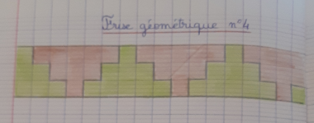
Lecture | * - écrire le titre à 5 carreaux : Rituel de lecture (dans le cahier orange), réponds à la question dans ton cahier.  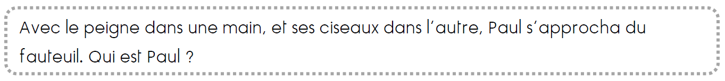  ℗ La correction est disponible ci-dessous.
Ecriture du jour | * - écrire en titre : Ecriture dans le cahier orange  - recopier la consigne et répondre (2 lignes minimum) :  Quel est ton héros préféré ? Décris-le rapidement.
Grammaire  Orthographe | * - écrire le titre à 5 carreaux : Orthographe (dans le cahier orange)  * - Copier 4 fois chaque mot dans le cahier orange :  Ecrire sans modèle ces 3 mots.  ℗ vérifier que votre enfant ait mémorisé les 3 mots  - écrire le titre : Grammaire (dans le cahier orange)  - Exercices dans le cahier orange : recopier la consigne et le faire à chaque fois.  Reproduis le tableau et recopie chaque mot dans la bonne colonne.  Singulier Pluriel  la poule - ses poussins – un moineau – des buissons – la fermière – un oiseau – le tracteur – les arbres.  Conjugue chaque verbe au présent à toutes les personnes.  RESSEMBLER ÊTRE  ℗ La correction est disponible ci-dessous.
Mathématiques | - à l’oral : Reciter la table x5  - écrire le titre : Géométrie (dans le cahier orange)  * - Trace avec une règle et un crayon de papier (dans  ton cahier orange) :  un carré dont les côtés mesurent 10 cm,  un triangle dont un côté mesure 6 cm et un autre mesure 4 cm.  une figure à 6 côtés (mesures libres)  * - Problème : (il faut écrire un calcul et une phrase réponse pour chaque question)  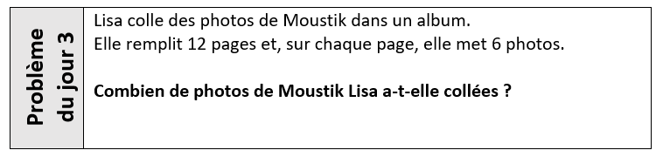  ℗ La correction est disponible ci-dessous.
℗ : pour vous, parents, conseils.

CORRECTIONS DU JOUR :
Lecture :
Paul est un coiffeur (Les indices : peigne, ciseaux, fauteuil)
Grammaire :
Reproduis le tableau et recopie chaque mot dans la bonne colonne.
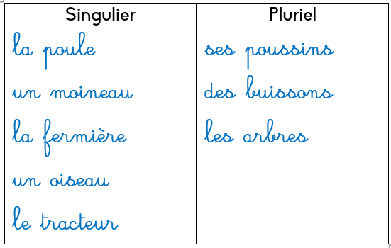
Conjugue chaque verbe au présent à toutes les personnes.
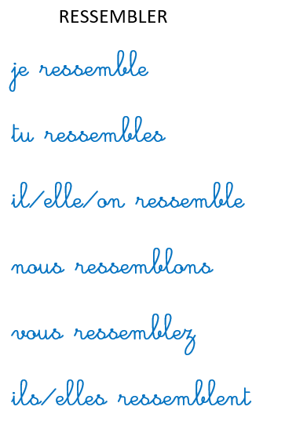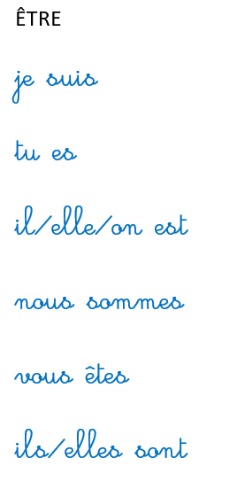
Mathématiques
Correction du problème :
A. 12 x 6 = 12 + 12 + 12 + 12 + 12 + 12 = 72
ou 12 x 6 = 10 x 6 + 2 x 6 = 60 + 12 = 72
Lisa a collé 72 photos de Moustik.

